МИНИСТЕРСТВО НАУКИ И ВЫСШЕГО ОБРАЗОВАНИЯ
РОССИЙСКОЙ ФЕДЕРАЦИИ

ФЕДЕРАЛЬНОЕ ГОСУДАРСТВЕННОЕ АВТОНОМНОЕ ОБРАЗОВАТЕЛЬНОЕ УЧРЕЖДЕНИЕ ВЫСШЕГО ОБРАЗОВАНИЯ

НОВОСИБИРСКИЙ НАЦИОНАЛЬНЫЙ ИССЛЕДОВАТЕЛЬСКИЙ ГОСУДАРСТВЕННЫЙ УНИВЕРСИТЕТ

Факультет информационных технологий
Кафедра параллельных вычислений

ОТЧЕТ

О ВЫПОЛНЕНИИ ПРАКТИЧЕСКОЙ РАБОТЫ

«ВЕКТОРИЗАЦИЯ ВЫЧИСЛЕНИЙ»

студента 2 курса, группы 23206

Таскаева Арсения Владимировича

Направление 09.03.01 – «Информатика и вычислительная техника»

Преподаватель:
Кандидат технических наук
А. Ю. Власенко

Новосибирск 2024
СОДЕРЖАНИЕ
ЦЕЛЬ 3
ЗАДАНИЕ 3
ОПИСАНИЕ РАБОТЫ 4
ЗАКЛЮЧЕНИЕ 5
Приложение 1. Программа без векторизации 6
Приложение 2. Программа с ручной векторизацией 9
Приложение 3. Программа с библиотекой BLAS 12

ЦЕЛЬ
Целью данной практической работы является изучение способов векторизации вычислений и сравнение времени работы программы при использовании различных средств.

ЗАДАНИЕ

1. Написать три варианта программы, реализующей алгоритм из задания:

· Вариант без векторизации.

· Вариант с ручной векторизацией (выбрать любой вариант из возможных трех: ассемблерная вставка, встроенные функции компилятора, расширение GCC). При этом векторизованы должны быть как минимум операции перемножения двух матриц, сложения матриц, умножения матрицы на скаляр.

· Вариант с матричными операциями, выполненными с использованием оптимизированной библиотеки BLAS. Для элементов матриц использовать тип данных float. Использовать минимум 2 BLAS-функции.

2. Проверить правильность работы программ на нескольких небольших тестовых наборах входных данных.

3. Каждый вариант программы оптимизировать по скорости, насколько это возможно.

4. Сравнить время работы трех вариантов программы для N=1024, M=10.

5. Составить отчет по лабораторной работе. Отчет должен содержать все обязательные элементы из шаблона и к тому же следующее:

· Результаты измерения времени работы трех программ.

· Полный компилируемый листинг реализованных программ и команды для их компиляции.

· Вывод по результатам лабораторной работы

ОПИСАНИЕ РАБОТЫ

Было написано 3 программы, реализующие алгоритм без векторизации, с ручной векторизацией и с использованием библиотеки OpenBLAS.

Алгоритм:
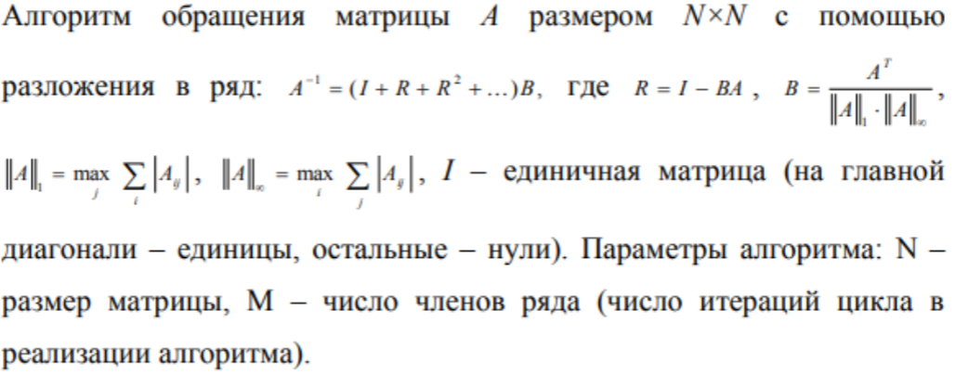

Соответствующие листинги приведены в Приложение 1, 2, 3. Флаги для компиляции:
g++ no_vect.cpp -o no_vec
g++ sse_vect.cpp -o sse_vec
g++ blas_vect.cpp -o blas_vec -lblas

Результаты замеров:

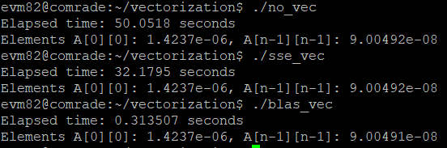

Как мы видим, векторизация не дает ускорение в 4 раза. Скорее всего это связано с ограничением обращения в память (так называемое memory bound). Blas же ускоряет программу в 160 раз за счет более эффективного алгоритма и распараллеливания вычислений.

ЗАКЛЮЧЕНИЕ

В ходе работы мы изучили различные методы векторизации программ. Готовые библиотеки для работы с данными могут значительно увеличить производительность программы без проблем с переносимостью. По итогу мы получили, что ручная векторизация может уменьшить время выполнения программы в 1,5 раза, а при использовании библиотеки blas в 160 раз.
Приложение 1. Программа без векторизации
#include <iostream>
#include <chrono>
#include <cstdlib>
#include <cstring>
#include <cstdio>
#include <cmath>
#include <time.h>

#define N 1024
#define M 10

inline void matDiff(const float *A, const float *B, float *res) {
for (int i = 0; i < N * N; ++i) {
res[i] = A[i] - B[i];
}
}

inline void matSum(const float *A, const float *B, float *res) {
for (int i = 0; i < N * N; ++i) {
res[i] = A[i] + B[i];
}
}

inline void matMul(const float *A, const float *B, float *res) {
for (int i = 0; i < N; ++i) {
float *c = res + i * N;
for (int j = 0; j < N; ++j)
c[j] = 0.0f;
for (int k = 0; k < N; ++k) {
const float *b = B + k * N;
float a = A[i * N + k];
for (int j = 0; j < N; ++j) {
c[j] += a * b[j];
}
}
}
}

inline float findMaxRow(const float *A) {
float max = 0;
for (int i = 0; i < N; ++i) {
float sum = 0;
for (int j = 0; j < N; ++j) {
sum += fabsf(A[i * N + j]);
}
if (max < sum) {
max = sum;
}
}
return max;
}

inline void transponate(const float *mat, float *ans) {
for (int i = 0; i < N; i++) {
for (int j = 0; j < N; j++) {
ans[i * N + j] = mat[j * N + i];
}
}
}

int main() {
using namespace std;

float *A = new float[N * N];
float *A_transp = new float[N * N];
float *B = new float[N * N];
float *I = new float[N * N];
float *R = new float[N * N];
float *R_n = new float[N * N];
float *res = new float[N * N];

for (int i = 0; i < N * N; ++i) {
A[i] = (float) (rand() % 100) / 10;
}

transponate(A, A_transp);
float A1 = findMaxRow(A);
float A2 = findMaxRow(A_transp);

for (int i = 0; i < N; ++i) {
for (int j = 0; j < N; ++j) {
B[i * N + j] = A_transp[i * N + j] / (A1 * A2);
}
}

for (int i = 0; i < N; ++i) {
for (int j = 0; j < N; ++j) {
I[i * N + j] = (i == j) ? 1.0f : 0.0f;
}
}

float *tmp = new float[N * N];
matMul(B, A, tmp);
matDiff(I, tmp, R);

memcpy(R_n, R, N * N * sizeof(float));
memcpy(res, I, N * N * sizeof(float));

struct timespec start, end;
clock_gettime(CLOCK_MONOTONIC, &start);

for (int i = 0; i < M; ++i) {
matSum(res, R_n, res);
matMul(R_n, R, tmp);
memcpy(R_n, tmp, N * N * sizeof(float));
}

matMul(res, B, tmp);
memcpy(res, tmp, N * N * sizeof(float));

clock_gettime(CLOCK_MONOTONIC, &end);

double elapsed = (end.tv_sec - start.tv_sec) + (end.tv_nsec - start.tv_nsec) / 1e9;
cout << "Elapsed time: " << elapsed << " seconds\n";
cout << "Elements A[0][0]: " << res[0] << ", A[n-1][n-1]: " << res[N * N - 1] << "\n";

delete[] tmp;
delete[] I;
delete[] R;
delete[] R_n;
delete[] A;
delete[] A_transp;
delete[] B;
delete[] res;

return 0;
}
Приложение 2. Программа с ручной векторизацией
#include <iostream>
#include <cstdlib>
#include <cstring>
#include <cstdio>
#include <cmath>
#include <xmmintrin.h>
#include <ctime>

#define N 1024
#define M 10

inline void matDiff(const float *A, const float *B, float *res) {
for (int i = 0; i < N * N; ++i) {
res[i] = A[i] - B[i];
}
}

inline void matSum(const float *A, const float *B, float *res) {
__m128 row1;
__m128 row2;
__m128 sum;
for (int i = 0; i < N * N; i += 4) {
row1 = _mm_loadu_ps(&A[i]);
row2 = _mm_loadu_ps(&B[i]);
sum = _mm_add_ps(row1, row2);
_mm_storeu_ps(&res[i], sum);
}
}

inline void matMul(const float *A, const float *B, float *res) {
for (int i = 0; i < N; ++i) {
float* c = res + i * N;
for (int j = 0; j < N; j += 4) {
_mm_storeu_ps(c + j, _mm_setzero_ps());
}
for (int k = 0; k < N; ++k) {
const float* b = B + k * N;
__m128 a = _mm_set1_ps(A[i * N + k]);
for (int j = 0; j < N; j += 4) {
__m128 b_val = _mm_loadu_ps(b + j);
__m128 c_val = _mm_loadu_ps(c + j);
c_val = _mm_add_ps(c_val, _mm_mul_ps(a, b_val));
_mm_storeu_ps(c + j, c_val);
}
}
}
}

inline float findMaxRow(const float *A) {
float max = 0;
for (int i = 0; i < N; ++i) {
float sum = 0;
for (int j = 0; j < N; ++j) {
sum += fabs(A[i * N + j]);
}
if (max < sum) {
max = sum;
}
}
return max;
}

inline void transponate(const float *mat, float *ans) {
for (int i = 0; i < N; i++) {
for (int j = 0; j < N; j++) {
ans[i * N + j] = mat[j * N + i];
}
}
}

int main() {
using namespace std;

float *A = new float[N * N];
float *A_transp = new float[N * N];
float *B = new float[N * N];
float *I = new float[N * N];
float *R = new float[N * N];
float *R_n = new float[N * N];
float *res = new float[N * N];

for (int i = 0; i < N * N; ++i) {
A[i] = (float) (rand() % 100) / 10;
}

transponate(A, A_transp);
float A1 = findMaxRow(A);
float A2 = findMaxRow(A_transp);

for (int i = 0; i < N; ++i) {
for (int j = 0; j < N; ++j) {
B[i * N + j] = A_transp[i * N + j] / (A1 * A2);
}
}

for (int i = 0; i < N; ++i) {
for (int j = 0; j < N; ++j) {
I[i * N + j] = (i == j) ? 1.0f : 0.0f;
}
}

float *tmp = new float[N * N];
matMul(B, A, tmp);
matDiff(I, tmp, R);

memcpy(R_n, R, N * N * sizeof(float));
memcpy(res, I, N * N * sizeof(float));

struct timespec start, end;
clock_gettime(CLOCK_MONOTONIC, &start);

for (int i = 0; i < M; ++i) {
matSum(res, R_n, res);
matMul(R_n, R, tmp);
memcpy(R_n, tmp, N * N * sizeof(float));
}

matMul(res, B, tmp);
memcpy(res, tmp, N * N * sizeof(float));

clock_gettime(CLOCK_MONOTONIC, &end);

double elapsed = (end.tv_sec - start.tv_sec) + (end.tv_nsec - start.tv_nsec) / 1e9;
cout << "Elapsed time: " << elapsed << " seconds\n";
cout << "Elements A[0][0]: " << res[0] << ", A[n-1][n-1]: " << res[N * N - 1] << "\n";

delete[] tmp;
delete[] I;
delete[] R;
delete[] R_n;
delete[] A;
delete[] A_transp;
delete[] B;
delete[] res;

return 0;
}
Приложение 3. Программа с библиотекой BLAS
#include <iostream>
#include <cmath>
#include <cstdlib>
#include <cstring>
#include <cstdio>
#include <cblas.h>
#include <ctime>

#define N 1024
#define M 10

inline void matDiff(const float *A, const float *B, float *res) {
for (int i = 0; i < N * N; ++i) {
res[i] = A[i] - B[i];
}
}

inline void matSum(float *A, const float *B) {
cblas_saxpy(N * N, 1.0, B, 1.0, A, 1.0);
}

inline void matMul(const float *A, const float *B, float *res) {
// по строкам, A не транспонирована, B не транспонирована, M, N, K
cblas_sgemm(CblasRowMajor, CblasNoTrans, CblasNoTrans, N, N, N, 1.0, A, N, B, N, 0.0, res, N);
}

inline float findMaxRow(const float *A) {
float max = 0;
for (int i = 0; i < N; ++i) {
float sum = 0;
for (int j = 0; j < N; ++j) {
sum += fabs(A[i * N + j]);
}
if (max < sum) {
max = sum;
}
}
return max;
}

inline void transponate(const float *mat, float *ans) {
for (int i = 0; i < N; i++) {
for (int j = 0; j < N; j++) {
ans[i * N + j] = mat[j * N + i];
}
}
}

int main() {
using namespace std;

float *A = new float[N * N];
float *A_transp = new float[N * N];
float *B = new float[N * N];
float *I = new float[N * N];
float *R = new float[N * N];
float *R_n = new float[N * N];
float *res = new float[N * N];

for (int i = 0; i < N * N; ++i) {
A[i] = (float) (rand() % 100) / 10;
}

transponate(A, A_transp);
float A1 = findMaxRow(A);
float A2 = findMaxRow(A_transp);

for (int i = 0; i < N; ++i) {
for (int j = 0; j < N; ++j) {
B[i * N + j] = A_transp[i * N + j] / (A1 * A2);
}
}

for (int i = 0; i < N; ++i) {
for (int j = 0; j < N; ++j) {
I[i * N + j] = (i == j) ? 1.0f : 0.0f;
}
}

float *tmp = new float[N * N];
matMul(B, A, tmp);
matDiff(I, tmp, R);

memcpy(R_n, R, N * N * sizeof(float));
memcpy(res, I, N * N * sizeof(float));

struct timespec start, end;
clock_gettime(CLOCK_MONOTONIC, &start);

for (int i = 0; i < M; ++i) {
matSum(res, R_n);
matMul(R_n, R, tmp);
memcpy(R_n, tmp, N * N * sizeof(float));
}

matMul(res, B, tmp);
memcpy(res, tmp, N * N * sizeof(float));

clock_gettime(CLOCK_MONOTONIC, &end);

double elapsed = (end.tv_sec - start.tv_sec) + (end.tv_nsec - start.tv_nsec) / 1e9;
cout << "Elapsed time: " << elapsed << " seconds\n";
cout << "Elements A[0][0]: " << res[0] << ", A[n-1][n-1]: " << res[N * N - 1] << "\n";

delete[] tmp;
delete[] I;
delete[] R;
delete[] R_n;
delete[] A;
delete[] A_transp;
delete[] B;
delete[] res;

return 0;
}

